1.調査研究の背景と目的
私たちは、最近の能登半島地震などにおいて大震災に対する危機感を痛烈に感じた。そこで、過去の地震時の住民の行動を調査した結果、阪神・淡路大震災や能登半島地震において普段からの地域コミュニティが救助活動などの協力行動につながるということが明らかになった。このような事前調査から、防災における地域コミュニティの重要性を認識した。
以上の観点から、私たち防災班は筑波大学の学生街を対象に、防災力の向上のため近所づきあい、防災意識の現状を明らかにし、学生街にあったコミュニティ形成の方法を提案することを目的とする。

2.中間発表までの概要と指摘事項
中間発表では、つくば市役所へのヒアリングから地域力が優れていると予想される谷田部地区の地域力形成の過程、住民の意識等を洗い出し、地域力が低いと予想される春日・天久保などの学生街を比較分析し、その分析結果をフィードバックするという方針を説明した。
しかし谷田部と学生街の比較を行うには、両地域は歴史や住民の特性などがあまりに違いすぎるという指摘を受けた。そこで我々は谷田部地区を防災力、地域力の高いまちのモデルとして参考にしながら、学生街特有の地域コミュニティ活性化を行うことを主目的とし、学生街をクローズアップした調査、分析を行うこととした。
・学生と住民の近所づきあいは希薄である
・学生の防災意識は低い

家が倒壊したときの
避難所生活

そのうえで、学生街においては、
家が無事だったときの
避難所生活

以上の2つの問題点があると仮説を立て、この仮説を検証し、その解決策を探ることにした。
家が倒壊したときの
避難所生活
家が無事だったときの
避難所生活
生き埋めになったとき
図2 大震災時の被災状況別依存者の状況(学生)
図3 大震災時の被災状況別依存者の状況(谷田部)

生き埋めになったとき

このため、図1に示す手順に従って調査を進めることにした。

3.現状調査（学生・谷田部に対するアンケート）
3.1 目的と調査方法
平常時の近隣住民との交流の実態と、災害への備え、災害時の対応に関する意識を把握することを目的として、学生街にすむ学生、ならびに比較対象として谷田部地区の住民の方々を対象としてアンケートを行なった。アンケートの設問項目は次に示すとおりである。
1．日常生活での近隣との交流
2．災害に対する備え
3．さまざまな被災状況下での災害時の対応
学生に対するアンケートの配布・回収は、5月21～25日の期間に授業時あるいはサークル等を通じて依頼を行った。有効回答数は104であった。一方、谷田部地区の住民に対するアンケートの配布回収は、自治会長を通して6月4～10日の期間に配布回収をしていただいた。有効回答数は92であった。
図1 調査のフロー
3.2 分析結果
図2は、学生に対して大震災時に避難所生活を強いられる場合、あるいは生き埋めになった場合に誰を頼るかを尋ねたものである。一方、図3は、谷田部地区における同様の質問を行ったものである。この二つの図を比較すると、
（1）学生街の学生はどんな被災状況においても友人を頼る傾向にある
（2）それに対し、谷田部地区の住民はご近所さんと行政を頼る傾向にある
ということを読み取ることができる。
図4は、自分の住んでいる地域に自治会・町内会がない、またはわからないと答えた学生に対して、自治会・町内会があるのならば参加したいかをたずねた質問である。図5は参加したくないと答えた場合、その理由を聞いたものである。また，図6は、自治会・町内会がある谷田部住民に対して、それに参加しているかを聞いた設問である。図7は参加している人に対して、その理由を聞いている。
図4、5、6、7より
（3）学生は地域コミュニティの必要性を感じていない
（4）谷田部においてはコミュニティの基盤が地域にあ る
ということを読み取ることができる。
以上の調査から、学生の地域コミュニティへの意識の低さが明確になった。
図8は、学生に対して近隣にどれくらい知り合いがいるかを尋ねたものであり、図9は同じ質問を谷田部地区の住民に対して行ったものである。この二つの円グラフを比較した結果、
（5）学生は近隣住民に知り合いが少なく、付き合いが希薄である
（6）一方、谷田部住民は「普通」「多い」「とても多い」と答えた人が80％で近所づきあいが密である
ということが読み取ることができ、学生街の学生は近隣住民との付き合いが希薄であるという傾向が見られた。

3.3 ヒアリング結果
＜学生街（天久保3丁目・春日4丁目）の自治会長さんへのヒアリング＞

一般住民の方々は学生と関わりを持ちたいと思っている
一方で学生が一般の方々に無関心である。
また学生達が夜騒いだり、ゴミ出しのルールを守らず街が汚れたり、路上駐車をするなどして、非常に迷惑を被っている。
一般住民の方々は日々それらの問題の処理におわれている。
学生のモラルの低下が指摘され、それがコミュニティ形成を阻害する一要因となっている。

アンケートとヒアリングの結果より、学生は近隣住民と、特に一般住民の間の結束が弱く、災害時の対応にも影響が出ると考えられる。防災という観点からも、学生と一般住民の結束は急務である。
学生街では谷田部のように家が隣であっても知り合いになることはない。谷田部ではそこの地域に住むことは、同時にそこの地域でコミュニティを形成することであるが、学生街では住む地域と自らのコミュニティがイコールになることはない。そのことは災害時においても言えることである。

アンケート

N=97
図4 自治会・町内会への
参加の是非（学生）
図5 自治会・町内会に
参加したくない理由（学生）

N=92
図6 自治会・町内会への
参加状況（谷田部）
図7 自治会・町内会に
参加している理由（谷田部）

図8 近隣に知り合いが
どれくらいいるか（学生）
図9 近隣に知り合いが
どれくらいいるか（谷田部）
N=97
N=90

4．イベントの分析
スポーツデー
ごみ拾い
柔道教室
野球部応援バスツアー
やどかり祭
4.1 目的
イベント規模（参加人数）
実地調査・ヒアリングを元に参加人数を調査
一般参加者の割合
＝一般参加人数／総参加人数

学生と一般の交流の度合い
＝イベントにより交流を深めることができたと回答した人数／総参加人数（アンケートより算定）
日常的な生活の中での谷田部地区のように自然発生的コミュニティの形成は困難であると考えられる。学生は一般の人と隣近所であっても知り合いになることはない。そこで今回、学生と一般の人との交流の場を設定し、参加を促す形でのコミュニティ形成を図ることとした。

4.2 イベントの現状
参加型コミュニティの例として現状で実施されている企画の中から以下のイベントをピックアップし、調査を行
った。それぞれのイベントの参加者に対するアンケート、
主催者へのヒアリングを行い、交流という観点からそれぞれイベントを評価した。
イベント | 主催団体 | 一般住民と学生の交流度合い | 規模（全体の参加人数） | 一般住民の参加人数 | メリット（交流という観点から） | デメリット
野球部応援バスツアー | 筑波大学  硬式野球部 |  | 8０人程度 | 全体の一割  10人程度 | 地域住民に向けての広報活動が盛ん。 | 参加人数がバスの収容により制限される
スポーツデー | スポーツデー  実行委員会 |  | 述べ人数  6.000人 | 参加を学生に限っている。  0人 | 参加の敷居が低い | 地域住民は参加できない。
やどかり祭 | やどかり祭  実行委員会 |  | 3.000人程度 | 全体の一割  300人程度 | 参加の敷居が低い | 深い交流は期待できない
柔道教室 | つくばユナイテッド・柔道部 |  | 60人程度 | 学生が先生。  参加者は全員子供。60人 | 筑波大生と柔道を通して深い交流がなされている。 | 参加者は子供  また遠くから通ってくる子も多い。
ごみ拾い | 自治会 |  | 20人程度 | 一般の人のみ  20人程度 | 毎月開催されている。  住みよいまちづくりにもつながる。 | 学生が参加したがらない。

4.3イベントの分析
お祭やスポーツイベントに参加するには以前から知り合いである必要がある。柔道教室やごみ拾いは定期的に開催されているものであり、密な交流がはかりやすいが、現状では学生の参加が難しいこれらのイベントを調査した結果、イベントとしては成功しているものもあるが、地域住民と学生の交流という観点からは、いまだ不十分である。そこで我々は、今あるイベントのよい部分を生かしつつ、新たに交流の場を設けることによって地域力の向上を提案することにした。
表1 イベント調査結果
図10 イベント分析結果
5．提案
5.1 授業科目の設置
筑波大学生と地域住民を対象にした授業を開講することで両者に交流の場を設ける。学生との交流意思は高いが、交流する機会がない地域住民や、地域住民との交流意思の低い学生にも交流の場に参加してもらうためには、授業という形式をとるのが最適であると考えた。授業概要をシラバスとして図11に示す。
最終的には学園祭共同出店という一つの目的を成し遂げることで、深い交流がはかれることが期待できる。筑波大学生や筑波大学周辺住民であれば誰でも気軽に参加でき、
単位が取得できるという魅力により多くの学生が興味を示すことが期待でき、前述のイベントでは不十分であった点を改善した提案となっている。

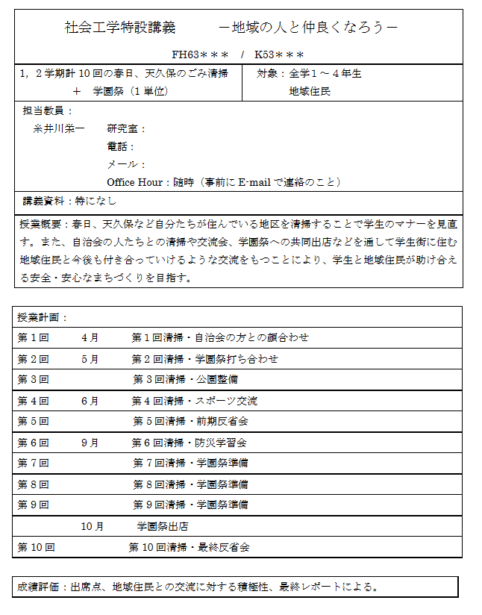
担当教員募集中！

＜清掃活動＞
清掃活動を共同して行うことで、学生の行動を見直し、モラルの向上を目指す。

＜スポーツ交流＞
バレーなどチームスポーツで交流を図る。

＜学園祭出店＞
学園祭の出店という一つの目的を目指すことで深い交流が期待される。

＜防災学習会＞
9月1日。防災の日。地域で防災力を高めるため、消火器の使い方、防災についての討論会を行う。

図11 授業シラバス
＜参考文献＞
・岩崎信彦等 (1999/2) 『阪神・淡路大震災の社会学<1>』昭和堂 ・つくば市役所 ホームページ
・筑波大学スポーツ・デー ホームページ http://www.city.tsukuba.ibaraki.jp/index/
http://www.stb.tsukuba.ac.jp/~sd/ ・毎日新聞 ホームページ
・筑波大学やどかり祭 ホームページ http://www.mainichi－msn.co.jp/shakai/jiken/notojishin/inde
http://www.stb.tsukuba.ac.jp/~yadokari/ ・朝日新聞 ホームページ
・つくばユナイテッド柔道 ホームページ http://www.asahi.com/
http://www.taiiku.tsukuba.ac.jp/~hokada/tsukuba_united_judo/ ・神戸新聞 ホームページ
http://www.kobe-np.co.jp/sinsai/index.html

また、毎回行う清掃活動や公園整備などを通し学生が自分たちの行動を見直すことで、学生のモラルの向上につながることが期待できる。そして、9月１日（防災の日）には防災学習会を設けることで、防災に対する基礎的な知識を学生・地域住民に学んでもらい、わたしたちの本来の課題である地域での防災力の向上につなげる。
5.2 今後の課題
学校側としては会議にかけ授業開設を検討してみてもよいということであった。しかし、ヒアリング上では「機会があれば参加したい」という意見は多くあったが、実際に授業として開設するとなると、学生や地域住民にも改めて意見を聞き、より多くの人が参加しやすいものとして完成させ、授業の担当教員を選定する必要があるだろう。

